Состав депутатов Республики Алтай 8 созыва (2024-2029 гг.)

АМЫЕВ Аткыр Олегович
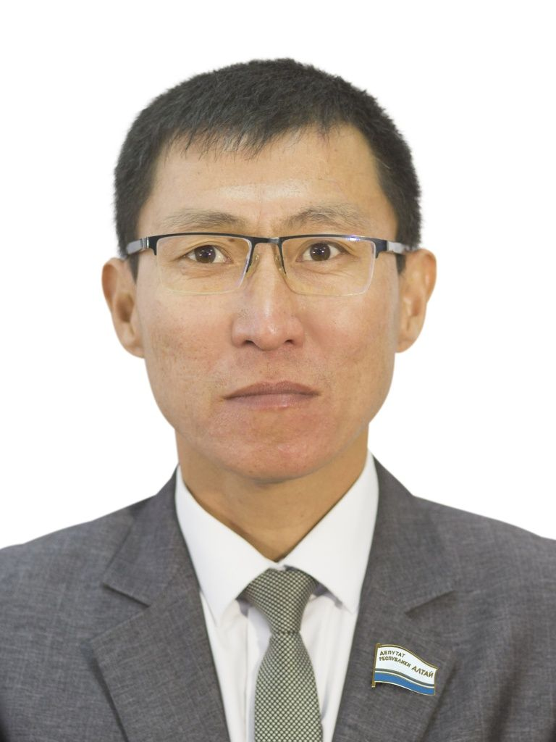
Депутат по избирательному округу № 18 (Онгудайский район). Депутат Республики Алтай седьмого и восьмого созывов.
Родился 04 июня 1982 года в с. Онгудай Онгудайского района Алтайского края.
Образование: высшее
Алтайский государственный аграрный университет (г. Барнаул) по специальности «Земельный кадастр».
Комитеты:
- по аграрной политике.
Фракция: «Единая Россия».

Анисимов Максим Михайлович
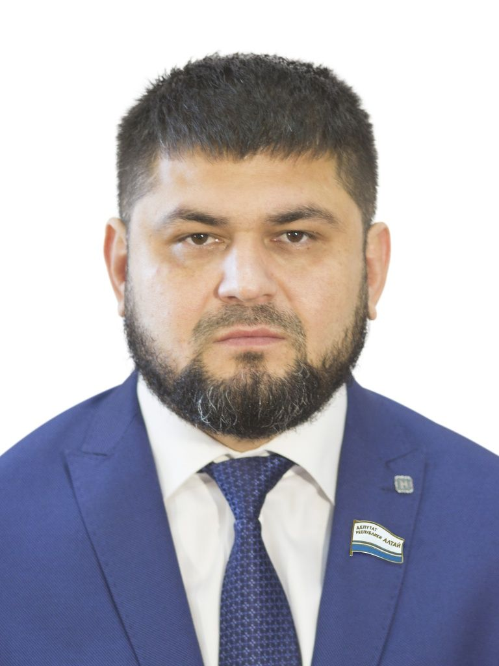
Депутат от избирательного объединения «Региональное отделение Всероссийской политической партии «Единая Россия» Республики Алтай». Депутат Республики Алтай восьмого созыва.
Родился 11 января 1988 года в с. Майма Майминского района Алтайского края.
Образование: среднее специальное
Горно-Алтайский педагогический колледж по специальности «Физическая культура».
Комитеты:
- по экономической, финансовой и налоговой политике;
- по развитию туризма, предпринимательства, спорта и молодёжной политике;
- по здравоохранению и социальной защите.
Фракция: «Единая Россия».

АТАЖАНОВ Рашид Досимович
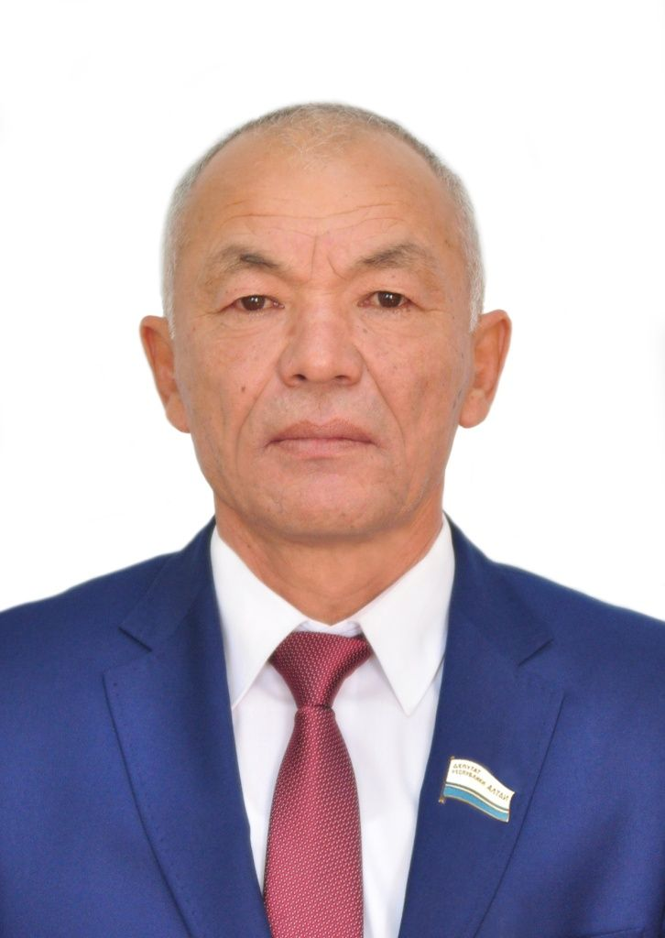
Депутат по избирательному округу № 16 (Майминский район). Депутат Республики Алтай пятого, шестого и седьмого и восьмого созывов.
Родился 05 мая 1964 года в пос. Таза-Базар Ташаузского района Туркменской ССР.
Образование: высшее
Горно-Алтайский государственный педагогический институт по специальности «Математика и физика».
Комитет:
- по экологии и природопользованию.
Фракция: «Единая Россия».

БАЙДАЛАКОВ Рустам Николаевич
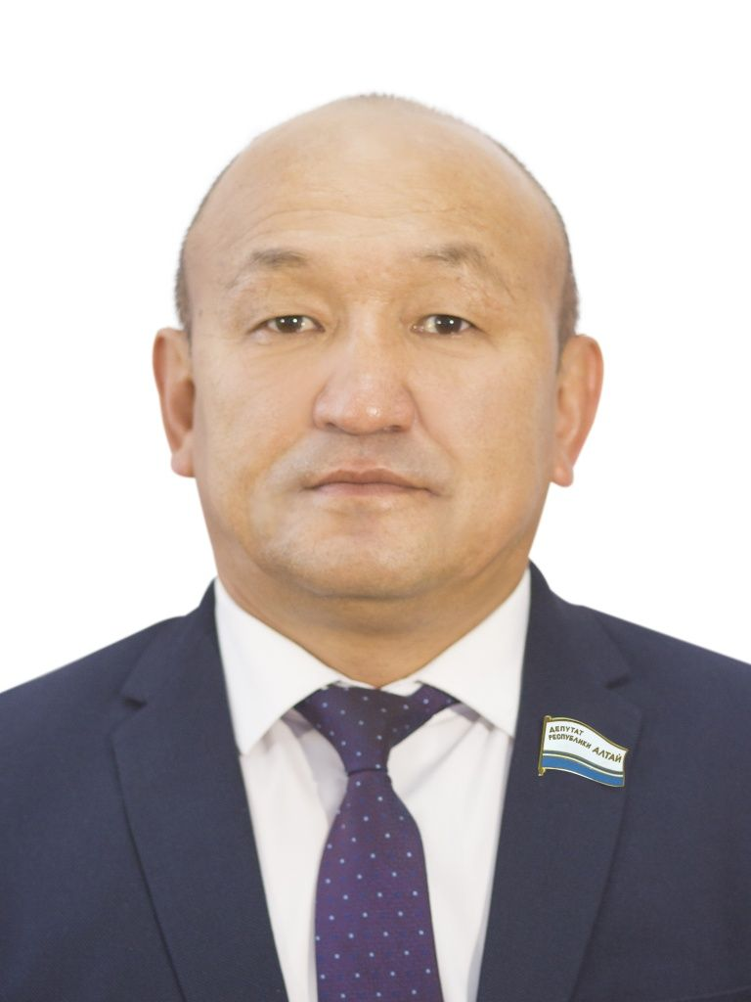
Депутат по избирательному округу № 17 (Онгудайский район). Депутат Республики Алтай седьмого и восьмого созывов.
Председатель Комитета Государственного Собрания – Эл Курултай Республики Алтай по аграрной политике.
Родился 12 мая 1977 года в с. Бичикту-Боом Онгудайского района Алтайского края.
Образование: высшее
Горно-Алтайский государственный университет по специальности «Национальная экономика».
Комитеты:
- по развитию туризма, предпринимательства, спорта и молодёжной политике;
- по экологии и природопользованию;
- по аграрной политике.
Фракция: «Единая Россия».

Басаргина Елена Владимировна
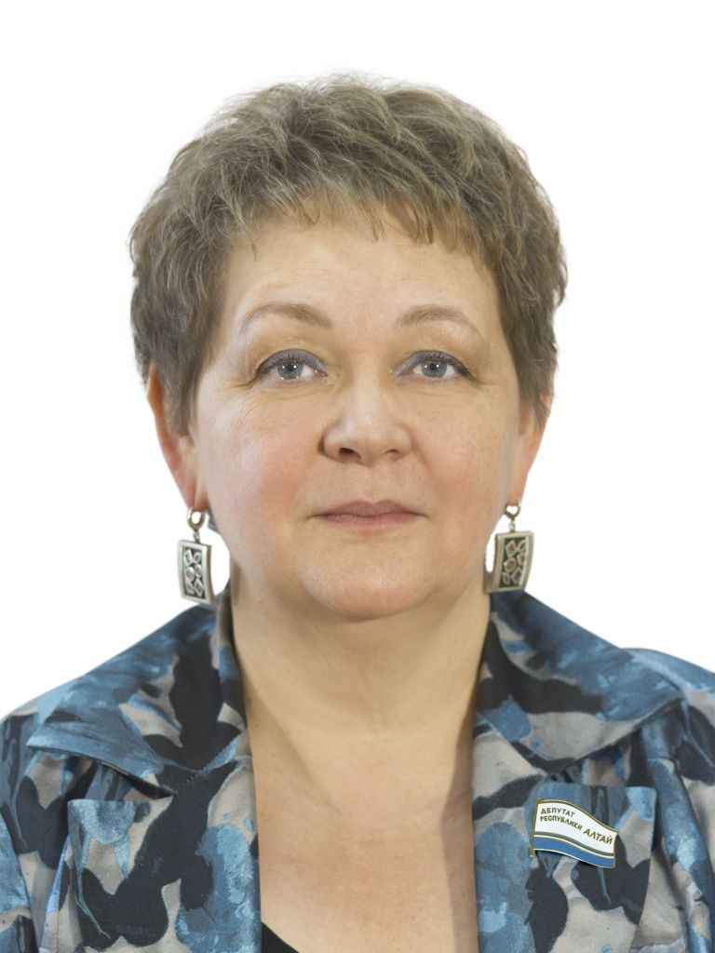
Депутат от избирательного объединения «Региональное отделение Всероссийской политической партии «Единая Россия» Республики Алтай». Депутат Республики Алтай восьмого созыва.
Родилась 15 января 1966 года в пос. Кулунда Кулундинского района Алтайского края.
Образование: высшее
- Горно-Алтайский государственный университет по специальности «Русский язык и литература»;
- Российская академия народного хозяйства и государственной службы при Президенте Российской Федерации (профессиональная переподготовка) по программе «Административно-государственное управление».
Кандидат педагогических наук.
Комитеты:
- по экономической, финансовой и налоговой политике;
- по национальной политике, образованию, культуре, общественным объединениям и средствам массовой информации;
- по развитию туризма, предпринимательства, спорта и молодёжной политике.
Фракция: «Единая Россия».

БЕГЕНОВ Ержанат Тартыпович
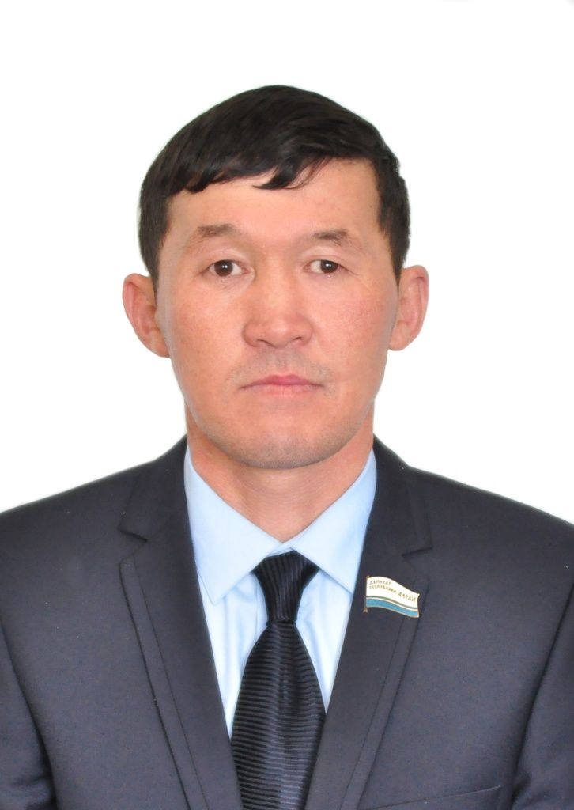
Депутат по избирательному округу № 10 (Кош-Агачский район). Депутат Республики Алтай седьмого и восьмого созывов.
Родился 13 сентября 1981 года в с. Кош-Агач Кош-Агачского района Алтайского края.
Образование: среднее (полное) общее образование.
Комитет:
- по аграрной политике.
Фракция: «Единая Россия».

ВОЛОСОВЦЕВА Ольга Игоревна
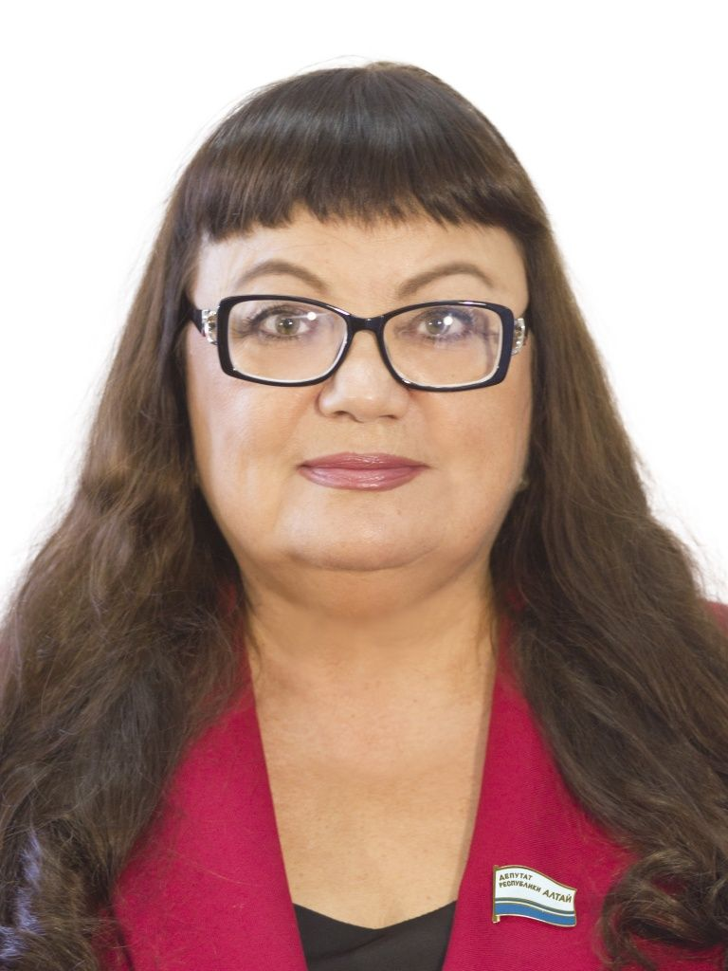
Депутат по избирательному округу № 15 (Майминский район). Депутат Республики Алтай седьмого и восьмого созывов.
Родилась 28 марта 1963 года в с. Майма Майминского района Алтайского края.
Образование: высшее
Пермский ордена Трудового Красного Знамени государственный университет им. А.М. Горького по специальности «Геофизические методы поисков и разведки месторождений полезных ископаемых».
Комитеты:
- по здравоохранению и социальной защите;
- по экологии и природопользованию;
- по аграрной политике.
Фракция: «Единая Россия».

Гигель Татьяна Анатольевна
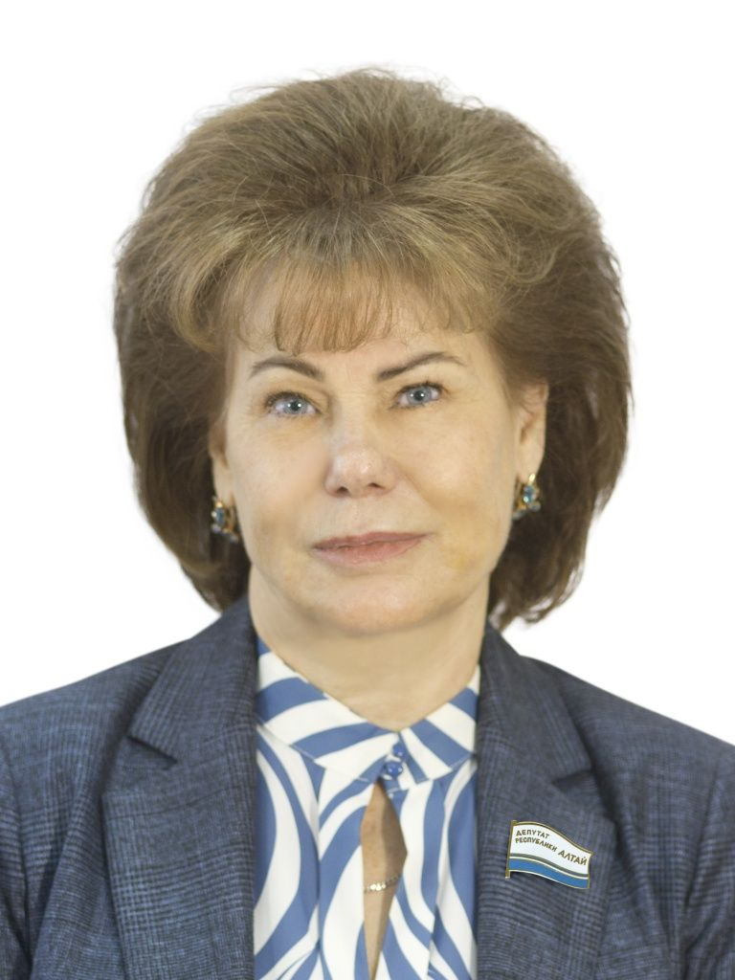
Депутат Республики Алтай от избирательного объединения «Региональное отделение Всероссийской политической партии «Единая Россия» Республики Алтай».
Депутат Государственного Собрания – Эл Курултай Республики Алтай третьего, четвёртого, пятого, шестого, седьмого и восьмого созывов.
Первый заместитель Председателя Государственного Собрания – Эл Курултай Республики Алтай.
Родилась 27 февраля 1960 года в с. Уймень Чойского района Алтайского края.
Образование: высшее
- Сибирский технологический институт (г. Красноярск) по специальности «Экономика и организация лесной промышленности и лесного хозяйства»;
- Российская академия госслужбы при Президенте РФ (профессиональная переподготовка) по программе «Финансово-кредитная и налоговая политика государства».
Комитеты:
- по экономической, финансовой и налоговой политике;
- здравоохранению и социальной защите;
- по экологии и природопользованию.
Фракция: «Единая Россия», руководитель.
Награды:
- Орден Дружбы;
- Медаль ордена «За заслуги перед Отечеством» II степени;
- Медаль «Совет Федерации. 25 лет»;
- Почётная грамота Правительства Российской Федерации;
- Почётная грамота Государственной Думы ФС РФ;
- Почётная грамота Совета Федерации ФС РФ;
- Благодарность Правительства Российской Федерации;
- 2 благодарности Председателя Совета Федерации Федерального Собрания Российской Федерации;
- Орден Республики Алтай «Таҥ Чолмон» («Утренняя Звезда»);
- Памятная медаль «Парламент Республики Алтай»;
- Почётное звание «Заслуженный экономист Республики Алтай»;
- Почётное звание «Почётный гражданин Республики Алтай»;
- Почётная грамота Республики Алтай;
- Почётная грамота Государственного Собрания - Эл Курултай Республики Алтай.

Гордеев Роман Александрович
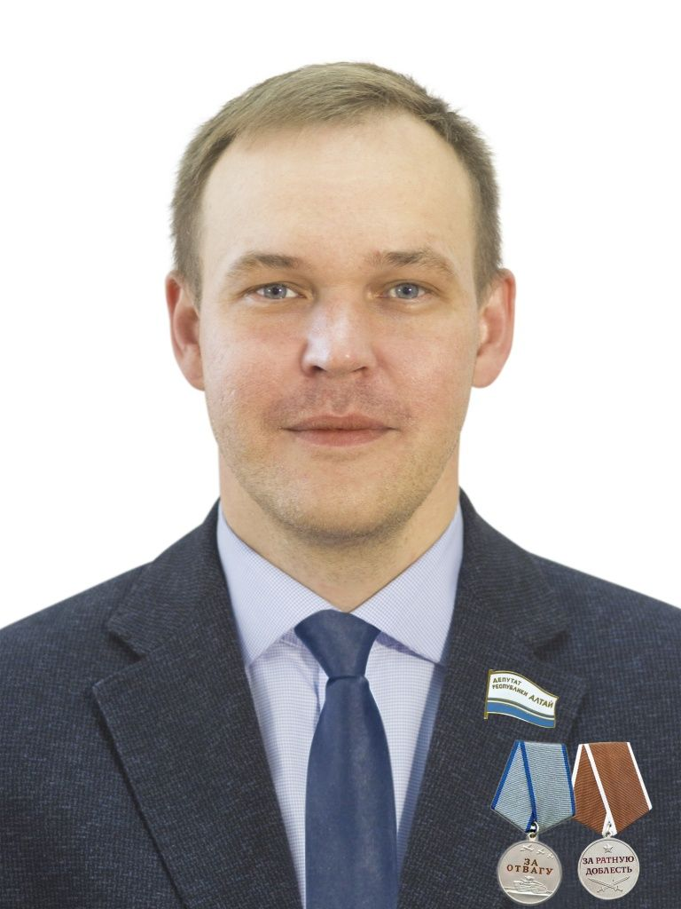
Депутат по избирательному округу № 8 (г. Горно-Алтайск). Депутат Республики Алтай восьмого созыва.
Родился 24 июля 1991 года с. Паспаул Чойского района Алтайского края.
Образование: высшее
- Горно-Алтайский государственный университет по направлению «История» (бакалавр);
- Горно-Алтайский государственный университет по направлению «История» (магистратура);
- Горно-Алтайский государственный университет по направлению «Философия, этика и религиоведение» (аспирантура).
Комитет:
- по здравоохранению и социальной защите.

ГРУЗДЕВ Александр Анатольевич
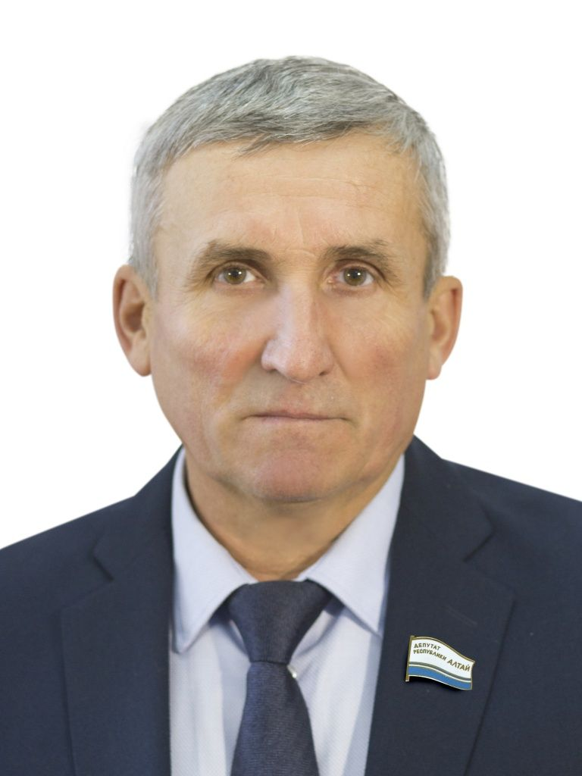
Депутат от избирательного объединения «Региональное отделение Социалистической политической партии «Справедливая Россия» в Республике Алтай». Депутат Республики Алтай пятого, шестого, седьмого и восьмого созывов.
Родился 10 декабря 1962 года в г. Кушва Свердловской области.
Образование: среднее специальное
Исовский геологоразведочный техникум Свердловской области по специальности «Геофизические методы поиска и разведки месторождений полезных ископаемых».
Комитет:
- по экономической, финансовой и налоговой политике;
- по экологии и природопользованию.
Фракция: «Справедливая Россия – Патриоты – За правду», руководитель.

Ебечеков Алексей Сергеевич
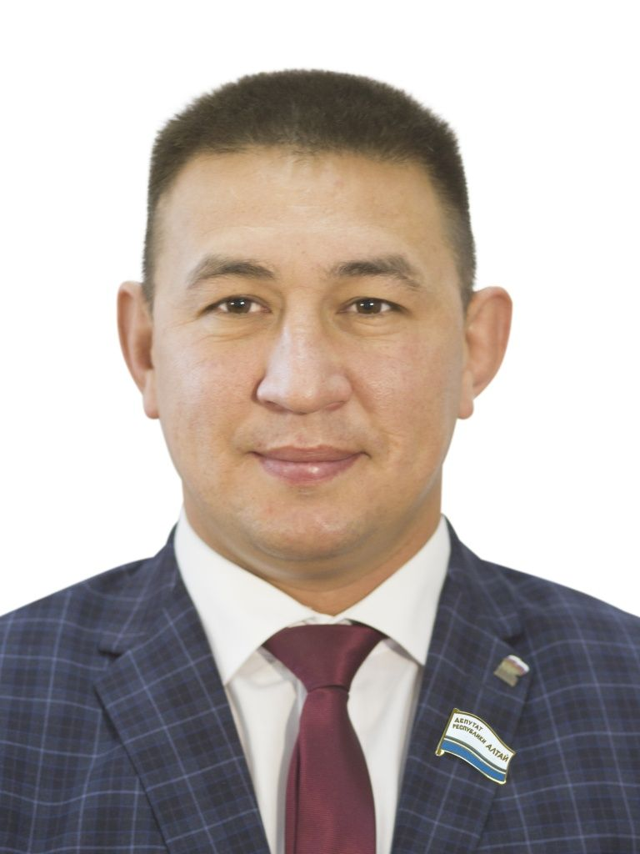
Депутат по избирательному округу № 21 (Улаганский район). Депутат Республики Алтай восьмого созыва.
Родился 01 сентября 1991 года в с. Улаган Улаганского района Алтайского края.
Образование: высшее
Новосибирский государственный университет экономики и управления по специальности «Юриспруденция».
Комитеты:
- по национальной политике, образованию, культуре, общественным объединениям и средствам массовой информации;
- по развитию туризма, предпринимательства, спорта и молодёжной политике.
Фракция: «Единая Россия».

ЕКЕЕВА Наталья Михайловна
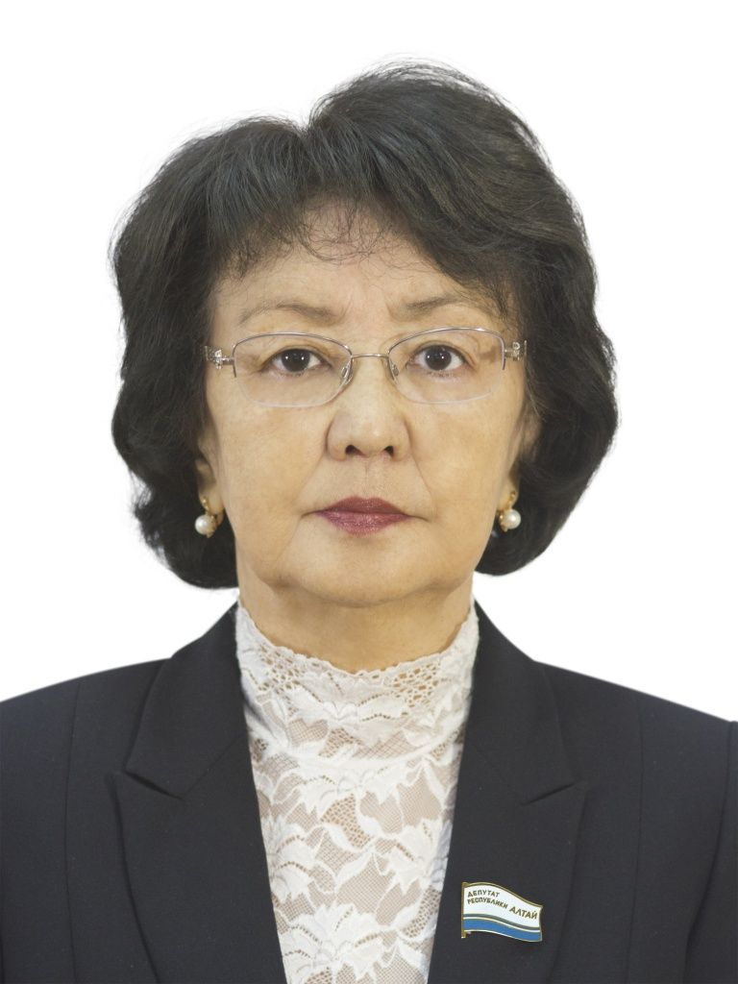
Депутат по избирательному округу № 30 (Шебалинский район). Депутат Республики Алтай пятого, седьмого и восьмого созывов.
Председатель Комитета Государственного Собрания – Эл Курултай Республики Алтай по национальной политике, образованию, культуре, общественным объединениям и средствам массовой информации.
Родилась 13 августа 1954 года в с. Кош-Агач Кош-Агачского района Алтайского края.
Образование: высшее
Горно-Алтайский государственный педагогический институт по специальности «История и обществознание».
Кандидат исторических наук, доцент.
Комитеты:
- по законодательству, правопорядку и местному самоуправлению;
- по национальной политике, образованию, культуре, общественным объединениям и средствам массовой информации;
- по развитию туризма, предпринимательства, спорта и молодёжной политике.
Фракция: «Единая Россия».

КАГАРМАНОВ Самат Муратович
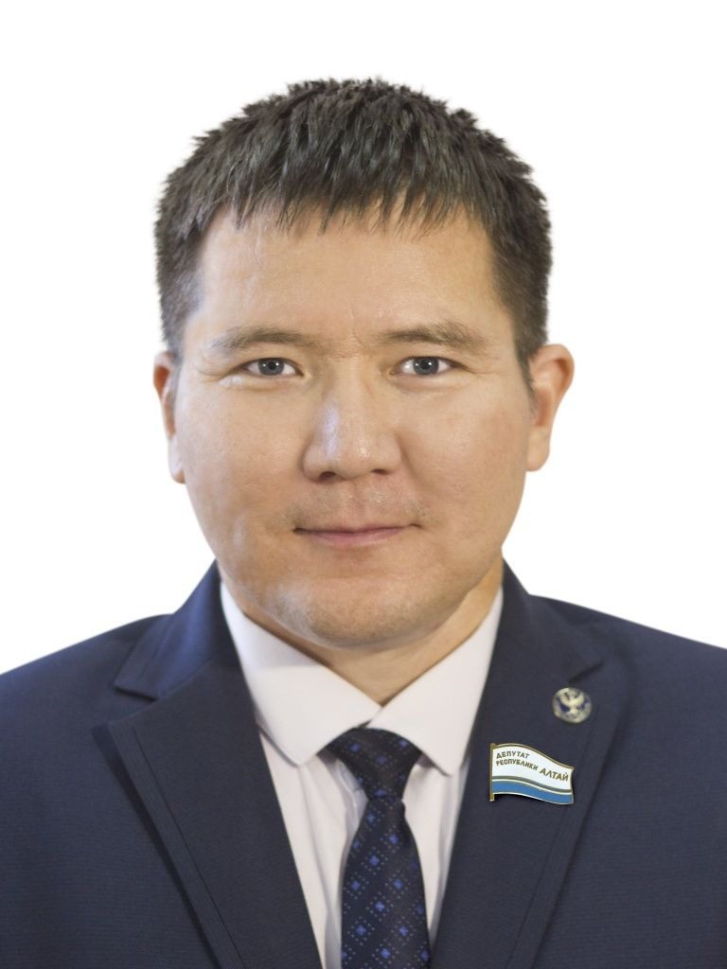
Депутат по избирательному округу № 11 (Кош-Агачский район). Депутат Республики Алтай седьмого и восьмого созывов.
Родился 04 сентября 1988 года в с. Актал Кош-Агачского района Алтайского края.
Образование: высшее
Горно-Алтайский государственный университет по специальности «История».
Комитеты:
- по законодательству, правопорядку и местному самоуправлению;
- по экономической, финансовой и налоговой политике;
- по аграрной политике.
Фракция: «Единая Россия».

КАЗАНЦЕВА Алёна Борисовна
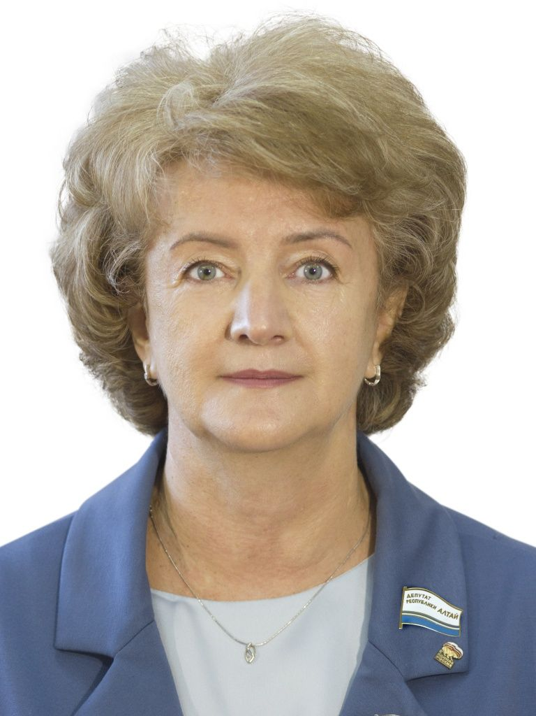
Депутат по избирательному округу № 14 (Майминский район). Депутат Республики Алтай четвёртого, пятого, шестого, седьмого и восьмого созывов.
Председатель Комитета Государственного Собрания – Эл Курултай Республики Алтай по здравоохранению и социальной защите.
Родилась 01 сентября 1968 года в с. Кызыл-Озёк Майминского района Алтайского края.
Образование: высшее
- Горно-Алтайский государственный педагогический институт по специальности «География и биология»;
- Российская академия госслужбы при Президенте РФ (профессиональная переподготовка) по программе «Управление развитием региона»;
- Российская академия народного хозяйства и государственной службы при Президенте РФ по программе (EMPM) «Мастер государственного управления - для руководителей».
Комитеты:
- по законодательству, правопорядку и местному самоуправлению;
- по экономической, финансовой и налоговой политике;
- по здравоохранению и социальной защите.
Фракция: «Единая Россия».

Казаченко Александр Сергеевич
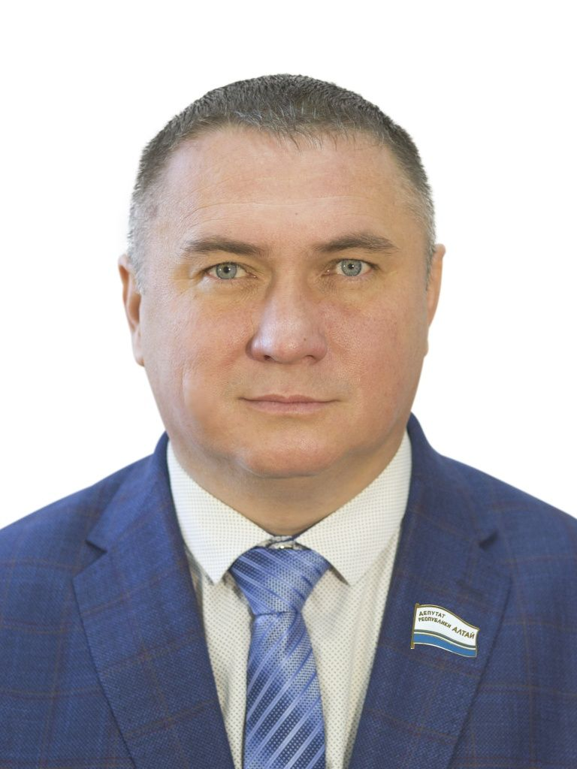
Депутат от избирательного объединения «Региональное отделение Всероссийской политической партии «Единая Россия» Республики Алтай». Депутат Республики Алтай шестого и восьмого созывов.
Родился 07 декабря 1981 года в г. Алма-Ата Казахской ССР.
Образование: высшее
- Алтайский государственный аграрный университет (г.Барнаул) по специализации «Мелиоративное и дорожное строительство»;
- Алтайский государственный аграрный университет (г.Барнаул) по специальности «Экономика и управление на предприятиях АПК».
Комитеты:
- по экономической, финансовой и налоговой политике;
- по развитию туризма, предпринимательства, спорта и молодёжной политике;
- по экологии и природопользованию.
Фракция: «Единая Россия».

Ким Николай Викторович
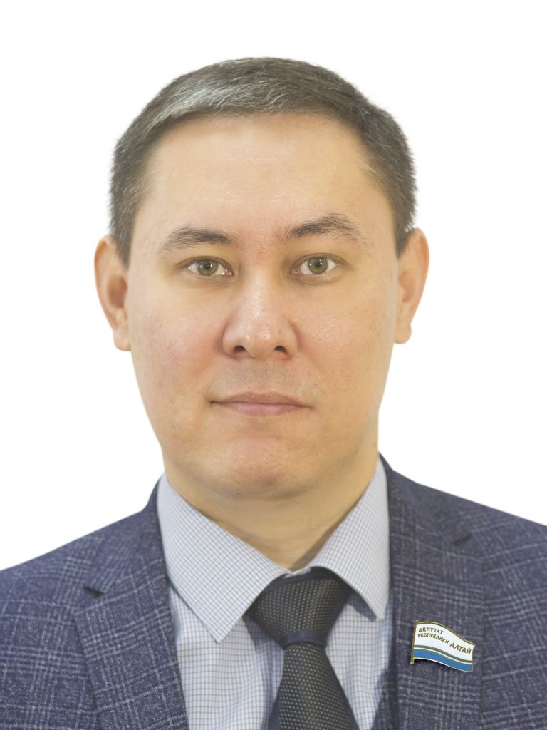
Депутат по избирательному округу № 7 (г. Горно-Алтайск). Депутат Республики Алтай восьмого созыва.
Родился 23 марта 1986 года в г. Кармана Навоийского района Республики Узбекистан.
Образование: высшее
Алтайская академия экономики и права (г. Барнаул) по специальности «Юриспруденция».
Комитеты:
- по законодательству, правопорядку и местному самоуправлению;
- по экономической, финансовой и налоговой политике;
- по развитию туризма, предпринимательства, спорта и молодёжной политике.
Фракция: «Единая Россия».

КОНОВАЛОВ Михаил Владимирович
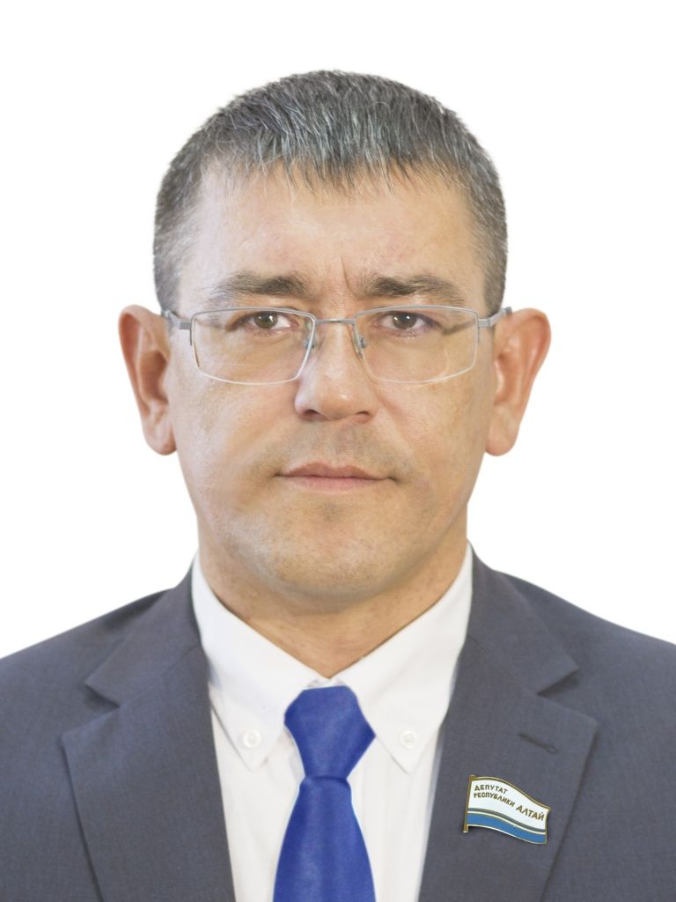
Депутат по избирательному округу № 13 (Майминский район). Депутат Республики Алтай седьмого и восьмого созывов.
Родился 07 апреля 1983 года в г. Горно-Алтайске Алтайского края.
Образование: высшее
Омский государственный аграрный университет по специальности «Ветеринария».
Комитеты:
- по здравоохранению и социальной защите;
- по аграрной политике.
Фракция: «Единая Россия».

Криворученко Константин Юрьевич
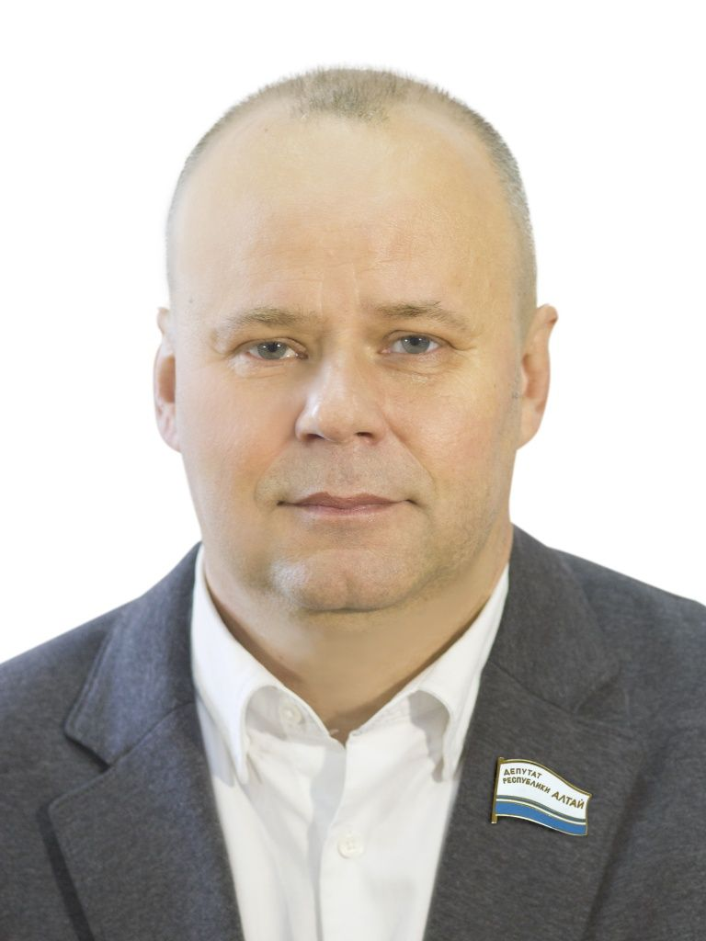
Депутат по избирательному округу № 4 (г. Горно-Алтайск). Депутат Республики Алтай четвёртого, пятого, шестого и восьмого созывов.
Родился 22 ноября 1972 года в г. Горно-Алтайске.
Образование: высшее
Новосибирская государственная академия экономики и управления по специальности «Менеджмент».
Комитеты:
- по экономической, финансовой и налоговой политике;
- по аграрной политике.
Фракция: «Единая Россия».

Крючкин Александр Дмитриевич
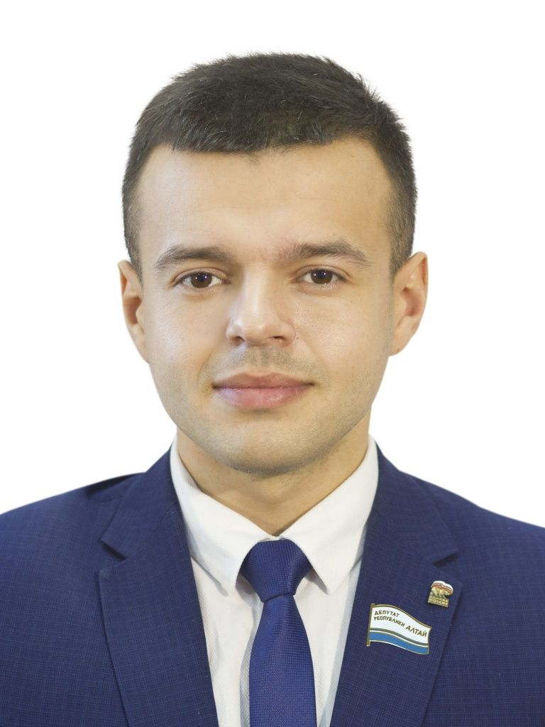
Депутат от избирательного объединения «Региональное отделение Всероссийской политической партии «Единая Россия» Республики Алтай». Депутат Республики Алтай восьмого созыва.
Родился 10 июля 2000 года в г. Бийске Алтайского края.
Образование: среднее специальное
Горно-Алтайский медицинский колледж по специальности «Лечебное дело».
Комитет:
- по здравоохранению и социальной защите.
Фракция: «Единая Россия».

Лобанов Алексей Владимирович
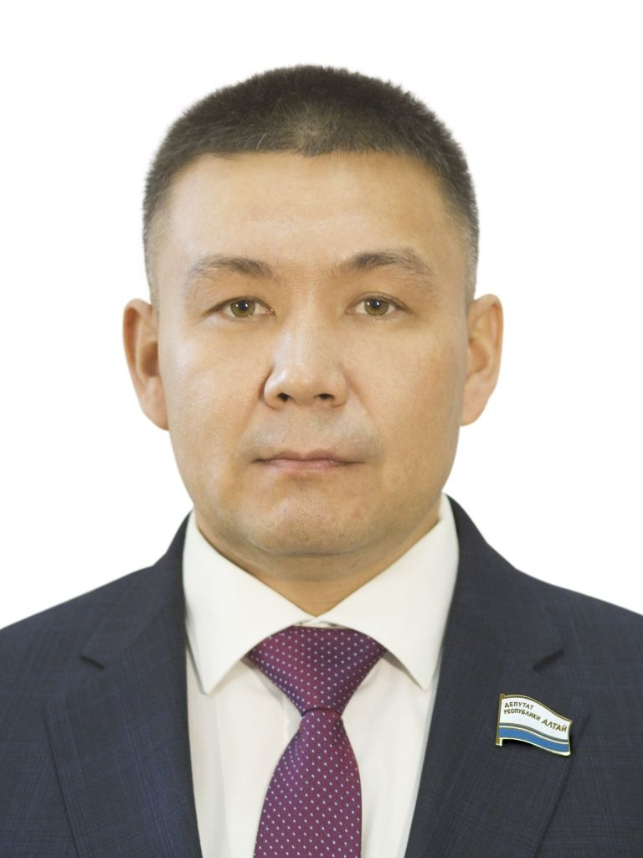
Депутат по избирательному округу № 27 (Чемальский район). Депутат Республики Алтай восьмого созыва.
Родился 25 июля 1983 года в с. Черный Ануй Усть-Канского района Алтайского края.
Образование: высшее
Алтайский государственный медицинский университет (г. Барнаул) по специальности «Лечебное дело».
Комитеты:
- по экономической, финансовой и налоговой политике;
- по развитию туризма, предпринимательства, спорта и молодёжной политике;
- по здравоохранению и социальной защите.
Фракция: «Единая Россия».

Лукьянова Наталья Семеновна
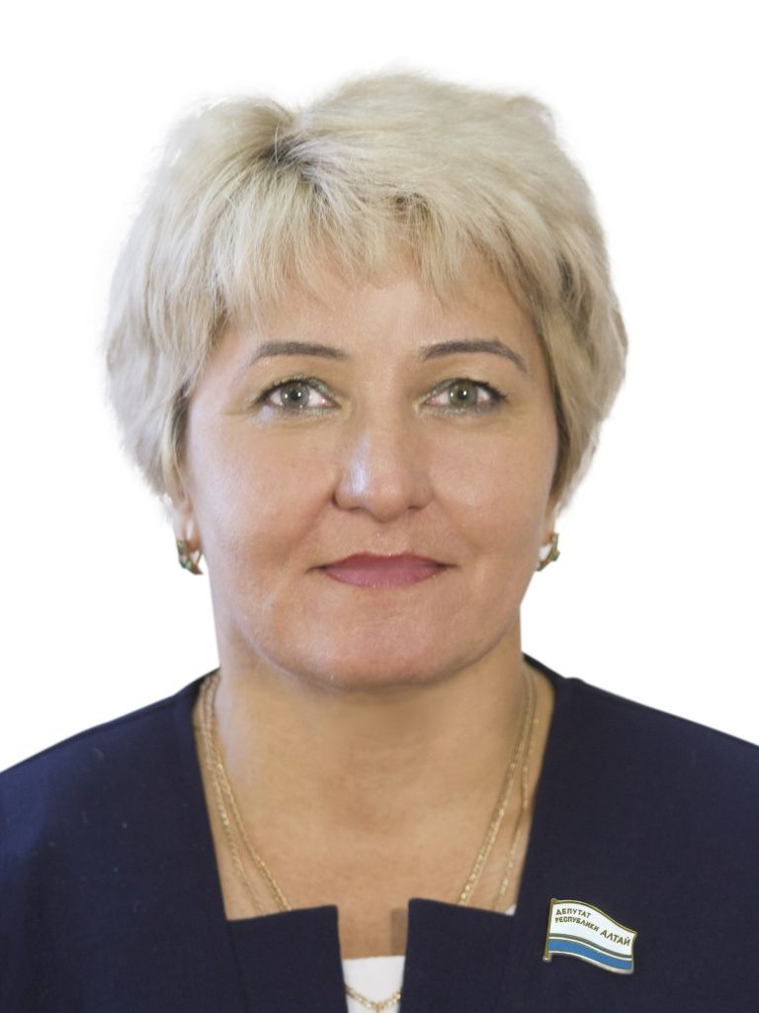
Депутат по избирательному округу № 25 (Усть-Коксинский район). Депутат Республики Алтай восьмого созыва.
Родилась 15 мая 1973 года в с. Катанда Усть-Коксинского района Алтайского края.
Образование: высшее
Горно-Алтайский государственный университет по специальности «Бухгалтерский учёт и аудит».
Комитеты:
- по национальной политике, образованию, культуре, общественным объединениям и средствам массовой информации;
- по развитию туризма, предпринимательства, спорта и молодёжной политике;
- по аграрной политике.
Фракция: «Единая Россия».

МАЗАЛОВ Сергей Александрович
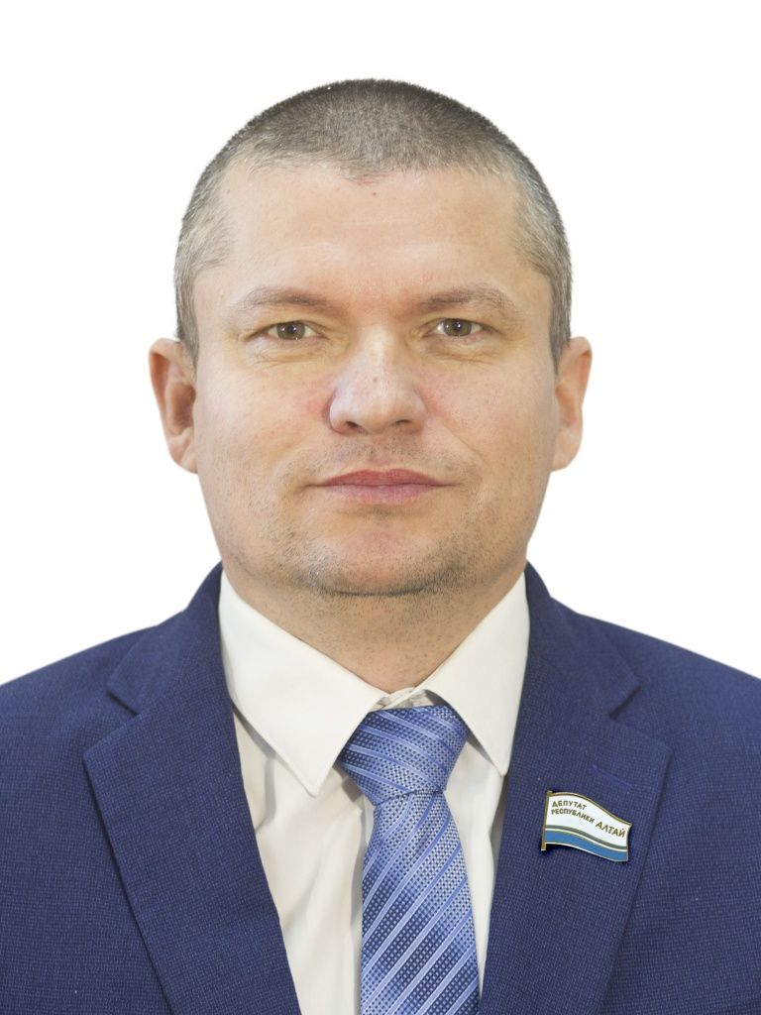
Депутат по избирательному округу № 29 (Шебалинский район). Депутат Республики Алтай седьмого и восьмого созывов.
Родился 01 декабря 1980 года в с. Белогорье Майского района Павлодарской области.
Образование: высшее
- Алтайский технологический техникум сервиса (г. Горно-Алтайск) по специальности «Экономика, бухгалтерский учёт и контроль»;
- Современная гуманитарная академия (г. Москва) по специальности «Юриспруденция».
Комитет:
- по развитию туризма, предпринимательства, спорта и молодёжной политике;
- по аграрной политике.
Фракция: «Единая Россия».

Мардиев Ихтиёр Бахтиёрбой Угли
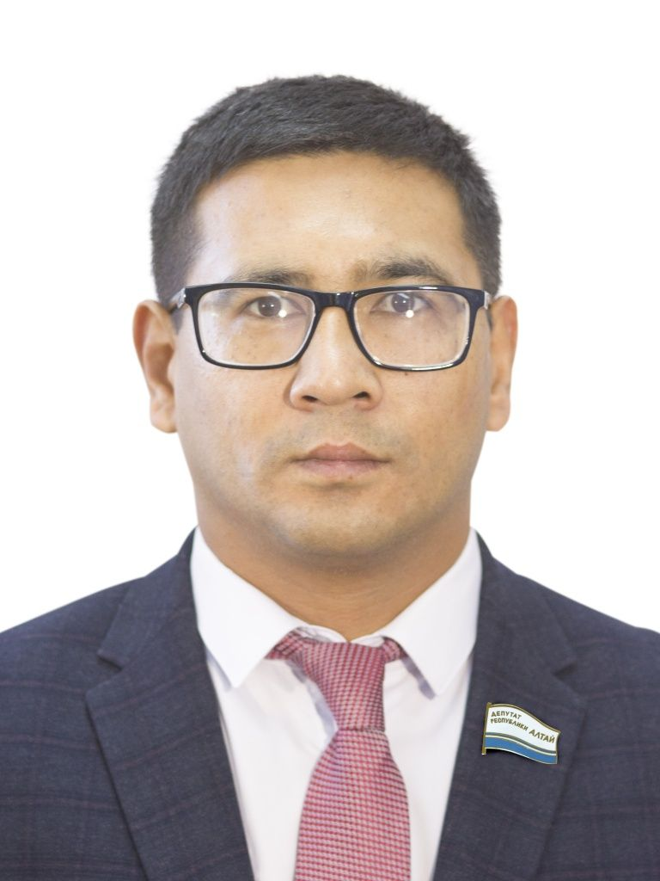
Депутат по избирательному округу № 20 (Турочакский район). Депутат Республики Алтай восьмого созыва.
Родился 03 июля 1992 года в с. Чимбой Гузалкентского района Самаркандской области Республики Узбекистан.
Образование: среднее специальное
«Горно-Алтайский государственный университет» Аграрный колледж по программе «Туризм».
Комитет:
- по экологии и природопользованию.
Фракция: «Единая Россия».

ПЕКПЕЕВА Радмила Сергеевна
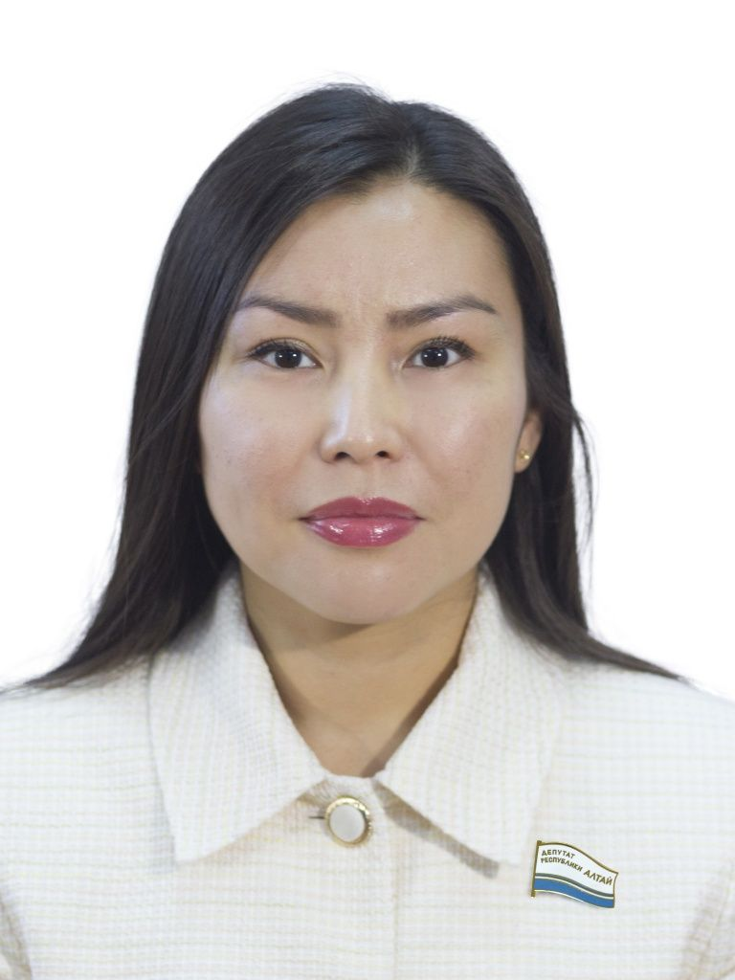
Депутат по избирательному округу № 3 (г. Горно-Алтайск). Депутат Республики Алтай седьмого и восьмого созывов.
Председатель Комитета Государственного Собрания – Эл Курултай Республики Алтай по экономической, финансовой и налоговой политике.
Родилась 25 апреля 1984 года в с. Ело Онгудайского района Алтайского края.
Образование: высшее
- Новосибирский государственный университет по специальности «Менеджмент организации»;
- Российская академия народного хозяйства и государственной службы при Президенте Российской Федерации по программе «МВА: профессиональная специализация – Управление финансами организации»;
- Московский государственный юридический университет имени О.Е. Кутафина (МГЮА) по направлению «Юриспруденция».
Комитеты:
- по законодательству, правопорядку и местному самоуправлению;
- по экономической, финансовой и налоговой политике;
- по здравоохранению и социальной защите.
Фракция: «Единая Россия».

ПОПОШЕВ Пётр Борисович
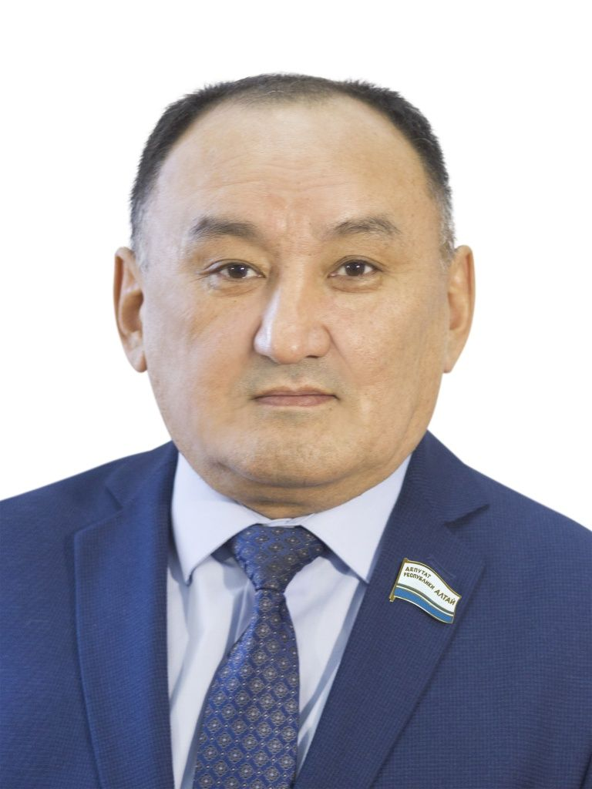
Депутат по избирательному округу № 6 (г. Горно-Алтайск). Депутат Республики Алтай седьмого и восьмого созывов.
Родился 9 декабря 1971 года в с. Сугаш Усть-Коксинского района Алтайского края.
Образование: высшее
- Горно-Алтайский государственный университет по специальности «Русский язык и литература, алтайский язык и литература»;
- Сибирская академия государственной службы (г. Новосибирск), профессиональная переподготовка по программе «Государственное и муниципальное управление».
Комитет:
- по национальной политике, образованию, культуре, общественным объединениям и средствам массовой информации.
Фракция: «Единая Россия».

Рехтин Роман Александрович
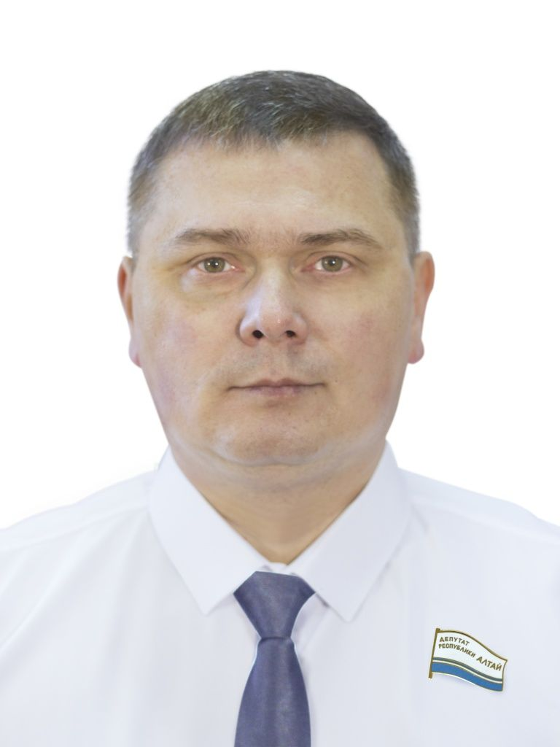
Депутат от избирательного объединения «Алтайское республиканское региональное отделение Политической партии ЛДПР - Либерально-демократической партии России». Депутат Республики Алтай восьмого созыва.
Родился 13 июля 1982 года в г. Барнауле Алтайского края.
Образование: высшее
Горно-Алтайский государственный университет по специальности «Бухгалтерский учёт и аудит».
Комитеты:
- по развитию туризма, предпринимательства, спорта и молодёжной политике;
- по аграрной политике.
Фракция: ЛДПР.

РОМАШКИН Виктор Васильевич
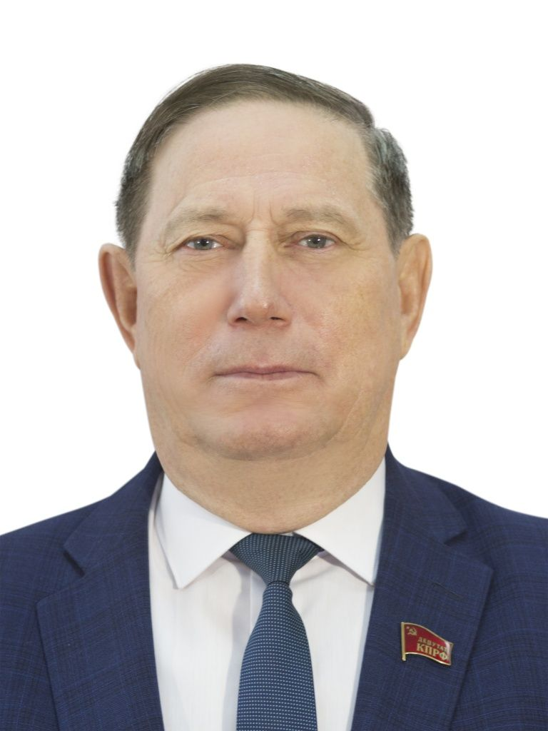
Депутат от избирательного объединения «Алтайское республиканское отделение политической партии «Коммунистическая партия Российской Федерации». Депутат Республики Алтай первого, второго, третьего, четвёртого, пятого, шестого, седьмого и восьмого созывов.
Председатель Комитета Государственного Собрания – Эл Курултай Республики Алтай по законодательству, правопорядку и местному самоуправлению.
Родился 13 февраля 1959 года в с. Шубинка Егорьевкого района Алтайского края.
Образование: высшее
- Горно-Алтайский государственный педагогический институт по специальности «История и обществоведение»;
- Российская академия государственной службы при Президенте РФ по специальности «Юриспруденция».
Кандидат юридических наук, доцент.
Комитет:
- по законодательству, правопорядку и местному самоуправлению;
- по национальной политике, образованию, культуре, общественным объединениям и средствам массовой информации;
- по здравоохранению и социальной защите.
Фракция: КПРФ, руководитель.

РЯБЧЕНКО Владислав Васильевич
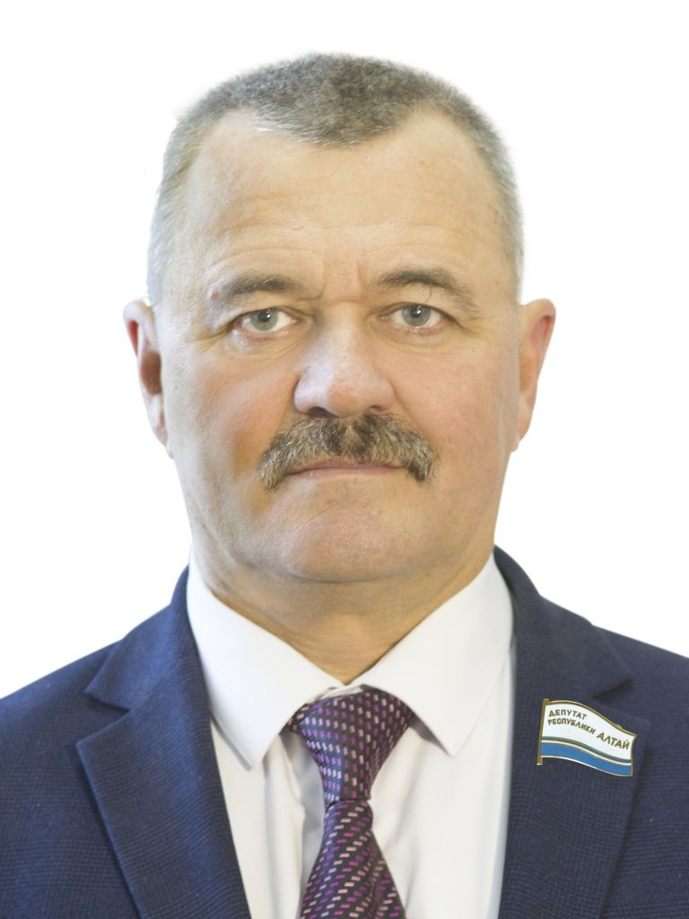
Депутат по избирательному округу № 19 (Турочакский район). Депутат Республики Алтай седьмого и восьмого созывов.
Председатель Комитета Государственного Собрания – Эл Курултай Республики Алтай по экологии и природопользованию.
Родился 18 октября 1969 года в с. Турочак Турочакского района Алтайского края.
Образование: высшее
Алтайский государственный технический университет им. И.И. Ползунова (г. Барнаул) по специальности «Электроснабжение».
Комитеты:
- по развитию туризма, предпринимательства, спорта и молодёжной политике;
- по экологии и природопользованию;
- по аграрной политике.
Фракция: «Единая Россия».

СОФРОНОВ Дмитрий Валерьевич
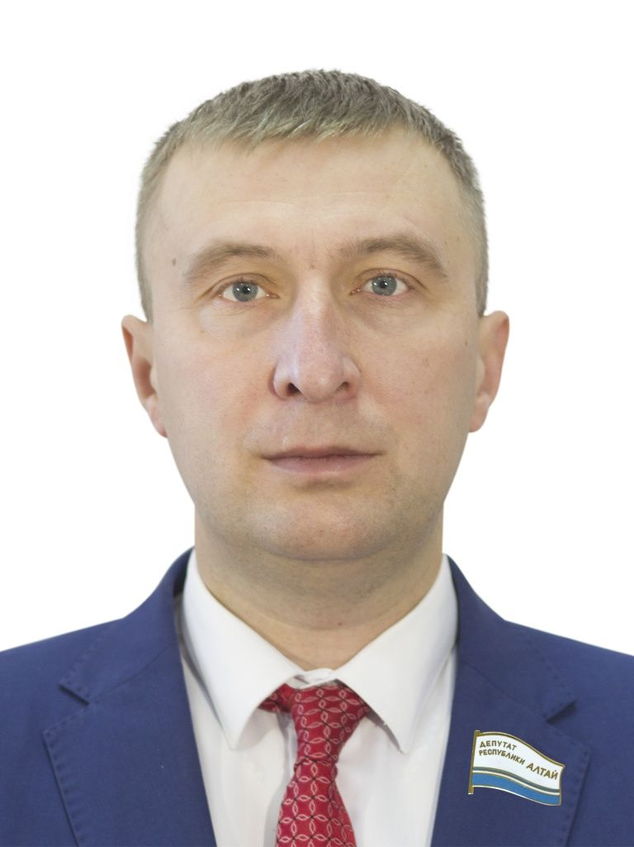
Депутат от избирательного объединения «Алтайское республиканское региональное отделение Политической партии ЛДПР - Либерально-демократической партии России». Депутат Республики Алтай седьмого и восьмого созывов.
Родился 10 августа 1987 года в с. Майма Майминского района Алтайского края.
Образование: высшее
- Горно-Алтайский государственный университет по специальности «Национальная экономика»;
- Алтайский государственный университет имени И.И. Ползунова (профессиональная переподготовка) по программе «Оценка стоимости предприятия»;
- Горно-Алтайский государственный университет по специальности «Физическая культура и спорт».
Комитет:
- по экономической, финансовой и налоговой политике;
- по национальной политике, образованию, культуре, общественным объединениям и средствам массовой информации;
- по развитию туризма, предпринимательства, спорта и молодёжной политике.
Фракция: ЛДПР, руководитель.

Сумачаков Дмитрий Артемьевич
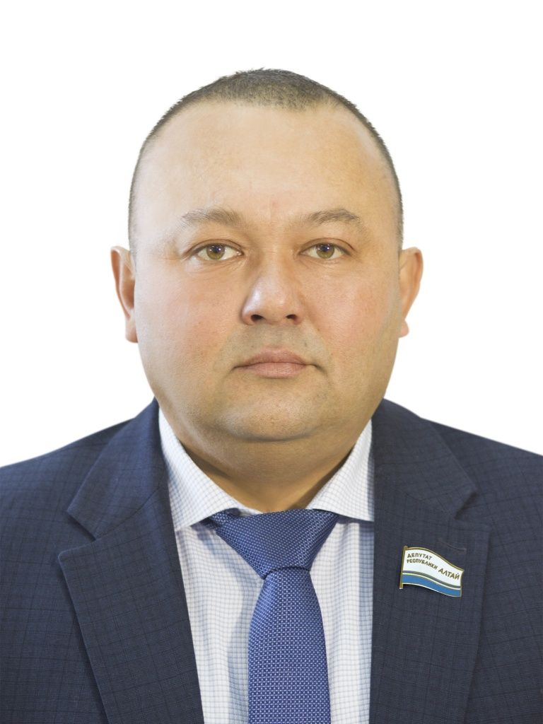
Депутат по избирательному округу № 12 (Майминский район). Депутат Республики Алтай восьмого созыва.
Родился 02 июня 1979 года в г. Горно-Алтайске Алтайского края.
Образование: высшее
- Горно-Алтайский государственный университет по специальности «География»;
- повышение квалификации по основам экономических знаний.
Комитеты:
- по экономической, финансовой и налоговой политике;
- по экологии и природопользованию;
- по аграрной политике.
Фракция: «Единая Россия».

СЮЙЛЕШЕВ Эзен Евгеньевич
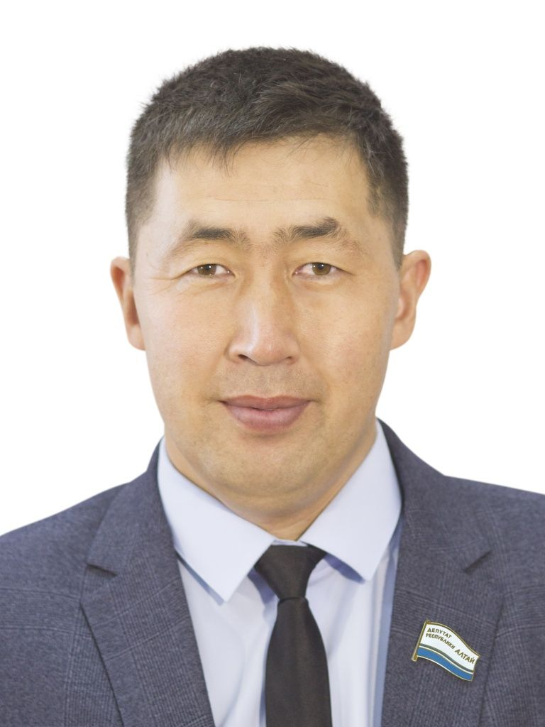
Депутат по избирательному округу № 9 (Кош-Агачский район). Депутат Республики Алтай седьмого и восьмого созывов.
Родился 16 ноября 1988 года в с. Бельтир Кош-Агачского района Алтайского края.
Образование: высшее
Горно-Алтайский государственный университет по специальности «Природопользование».
Комитеты:
- по национальной политике, образованию, культуре, общественным объединениям и средствам массовой информации.
Фракция: «Единая Россия».

ТАЗРАШЕВ Айдар Иванович
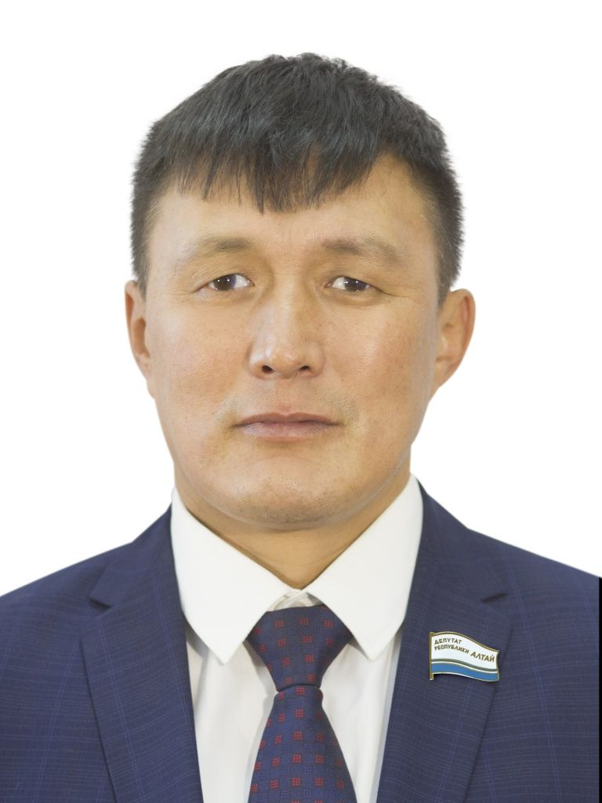
Депутат по избирательному округу № 22 (Улаганский район). Депутат Республики Алтай пятого, шестого, седьмого и восьмого созывов.
Родился 11 июня 1976 года в с. Улаган Улаганского района Алтайского края.
Образование: высшее
Сибирский государственный университет телекоммуникаций и информатики (СибГУТИ, г. Новосибирск) по специальности «Многоканальные телекоммуникационные системы».
Комитеты:
- по национальной политике, образованию, культуре, общественным объединениям и средствам массовой информации;
- по экологии и природопользованию.
Фракция: «Единая Россия».

Телесов Гарий Джолдосович
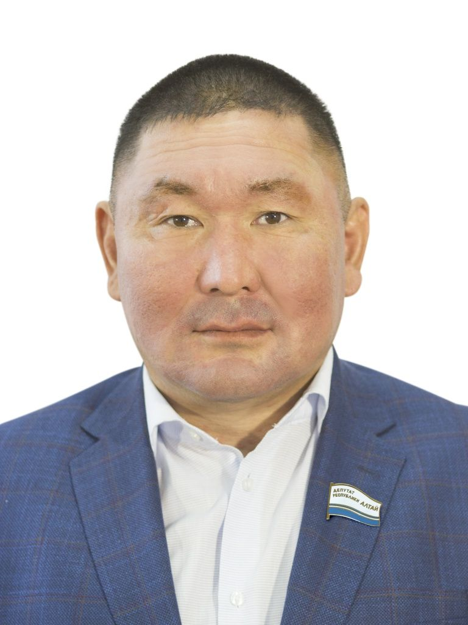
Депутат от избирательного объединения «Региональное отделение Всероссийской политической партии «Единая Россия» Республики Алтай». Депутат Республики Алтай восьмого созыва.
Родился 09 апреля 1977 года в с. Чаган-Узун Кош-Агачского района Алтайского края.
Образование: высшее
- Горно-Алтайский государственный университет по специальности «Биология».
- Томский государственный университет по специальности «Юриспруденция».
Комитет:
- по аграрной политике.
Фракция: «Единая Россия».

ТЕРЕХОВ Михаил Алексеевич
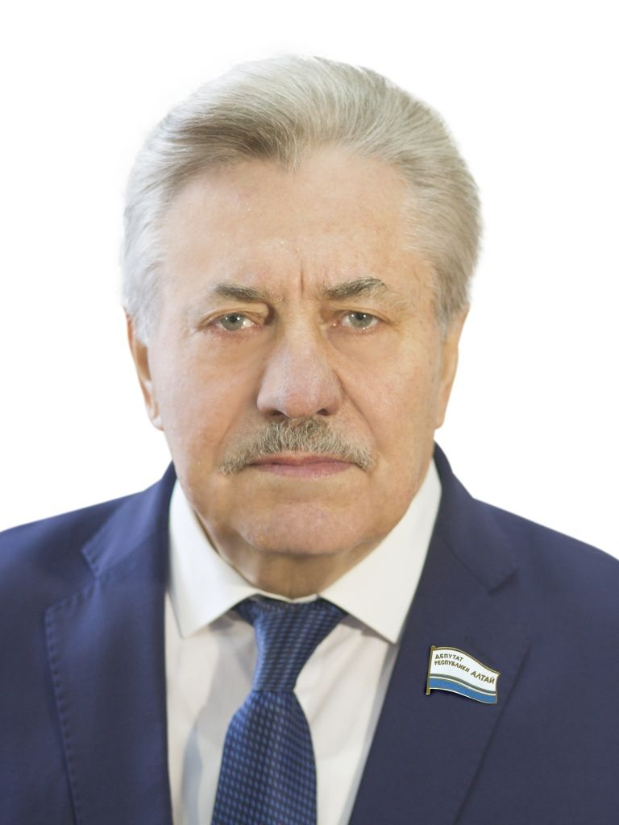
Депутат по избирательному округу № 28 (Чойский район). Депутат Республики Алтай шестого, седьмого и восьмого созывов.
Родился 12 сентября 1951 года в с. Титовка Егорьевского района Алтайского края.
Образование: высшее
- Сибирский технологический институт (г. Красноярск) по специальности «Лесоинженерное дело»;
- Алтайский государственный университет (г. Барнаул).
Кандидат биологических наук.
Комитет:
- по национальной политике, образованию, культуре, общественным объединениям и средствам массовой информации;
- по экологии и природопользованию.
Фракция: «Единая Россия».

ТИМОШЕНСКИЙ Сергей Константинович
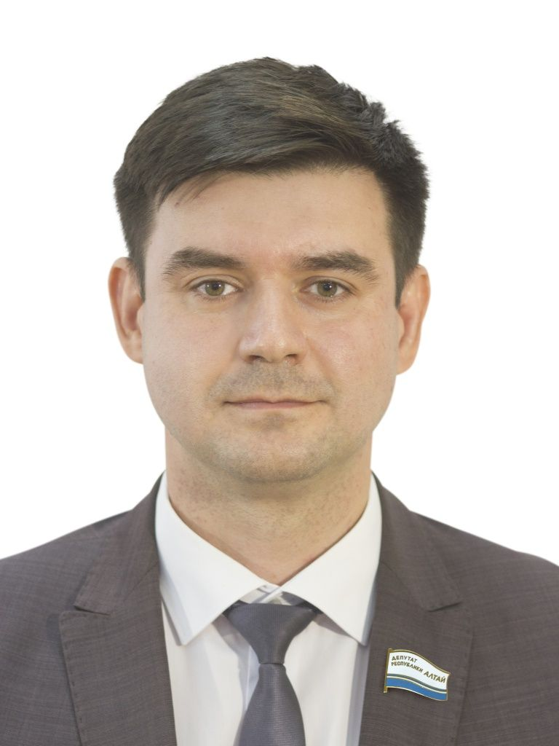
Депутат по избирательному округу № 1 (г. Горно-Алтайск). Депутат Республики Алтай седьмого и восьмого созывов.
Председатель Комитета Государственного Собрания – Эл Курултай Республики Алтай по развитию туризма, предпринимательства, спорта и молодёжной политике.
Родился 23 апреля 1990 года в г. Горно-Алтайске Алтайского края.
Образование: высшее
- Горно-Алтайский государственный университет по специальности «Природопользование»;
- Российская академия народного хозяйства и государственной службы при Президенте Российской Федерации по специальности «Юриспруденция».
Комитеты:
- по законодательству, правопорядку и местному самоуправлению;
- по развитию туризма, предпринимательства, спорта и молодёжной политике;
- по экологии и природопользованию.
Фракция: «Единая Россия».

Тоедов Валерий Андреевич
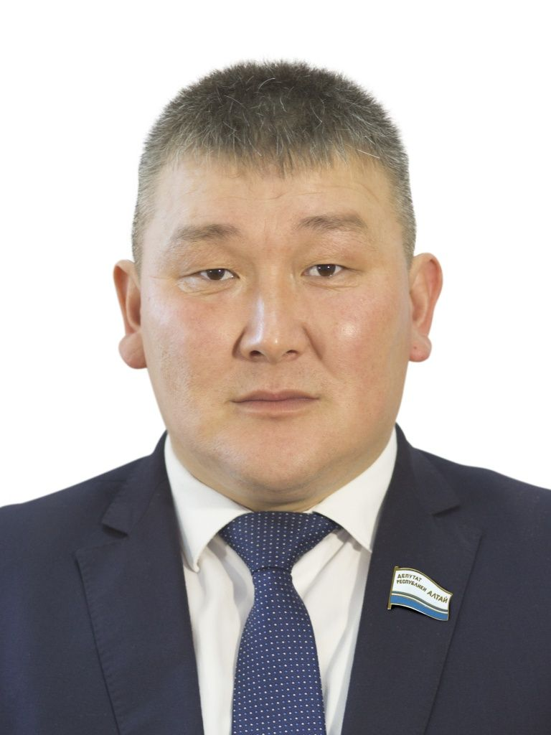
Депутат по избирательному округу № 23 (Усть-Канский район). Депутат Республики Алтай восьмого созыва.
Родился 23 сентября 1988 года в с. Келей Усть-Канского района Алтайского края.
Образование: высшее
Горно-Алтайский государственный университет по специальности «Бухгалтерский учёт, анализ и аудит».
Комитеты:
- по развитию туризма, предпринимательства, спорта и молодёжной политике;
- по здравоохранению и социальной защите;
- по аграрной политике.
Фракция: «Единая Россия».

ЧЕПКИН Герман Евгеньевич
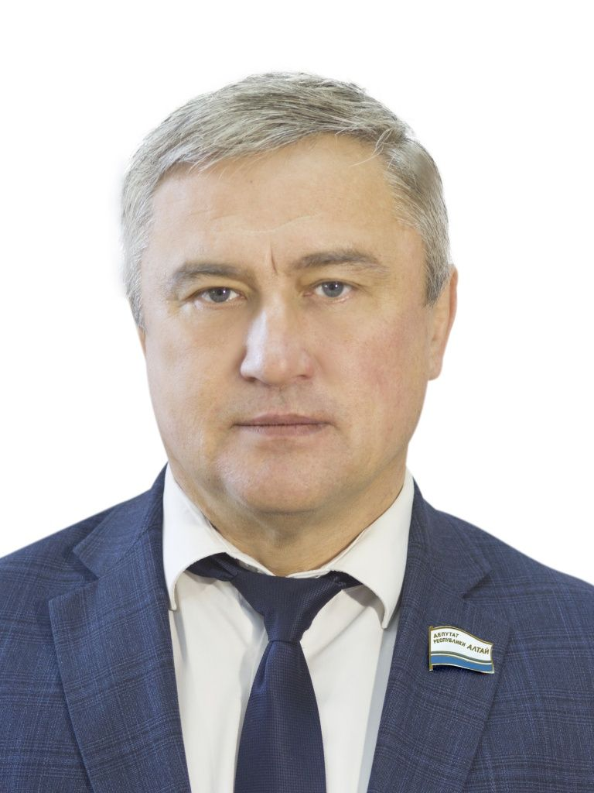
Депутат Республики Алтай по избирательному округу № 5 (г. Горно-Алтайск).
Депутат Государственного Собрания – Эл Курултай Республики Алтай шестого, седьмого и восьмого созывов.
Заместитель Председателя Государственного Собрания – Эл Курултай Республики Алтай, руководитель Комиссии по организации деятельности Парламента Республики Алтай.
Родился 21 мая 1968 года в г. Горно-Алтайске Алтайского края.
Образование: высшее
- Алтайский политехнический институт имени И.И. Ползунова (г. Барнаул) по специальности «Электроснабжение промышленных предприятий»;
- Алтайский государственный университет (г. Барнаул) по специальности «Финансы и кредит».
Комитеты:
- по законодательству, правопорядку и местному самоуправлению;
- по экономической, финансовой и налоговой политике;
- по экологии и природопользованию.
Фракция: «Единая Россия».
Награды:
- Почётное звание «Заслуженный работник энергосистем Востока»;
- Почётная грамота Совета Федерации ФС РФ;
- Памятная медаль «Парламент Республики Алтай»;
- Почётная грамота Республики Алтай;
- Почётная грамота Государственного Собрания – Эл Курултай Республики Алтай.

Шадрина Тамара Сергеевна
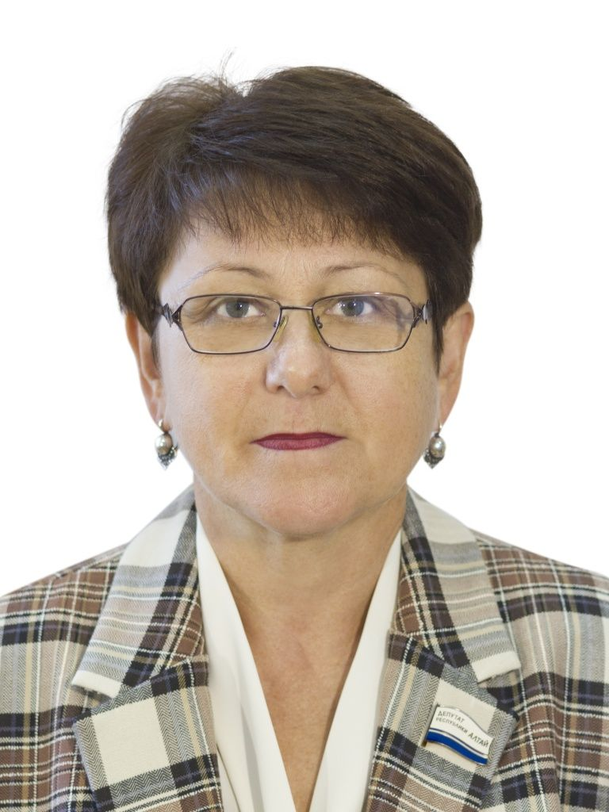
Депутат по избирательному округу № 26 (Усть-Коксинский район). Депутат Республики Алтай восьмого созыва.
Родилась 30 декабря 1967 года в с. Красногорское Алтайского края.
Образование: высшее
Горно-Алтайский государственный педагогический институт по специальности «История и обществоведение».
Комитеты:
- по законодательству, правопорядку и местному самоуправлению;
- по национальной политике, образованию, культуре, общественным объединениям и средствам массовой информации;
- по здравоохранению и социальной защите.
Фракция: «Единая Россия».

ЯБЫЕВА Ай-Сулу Александровна
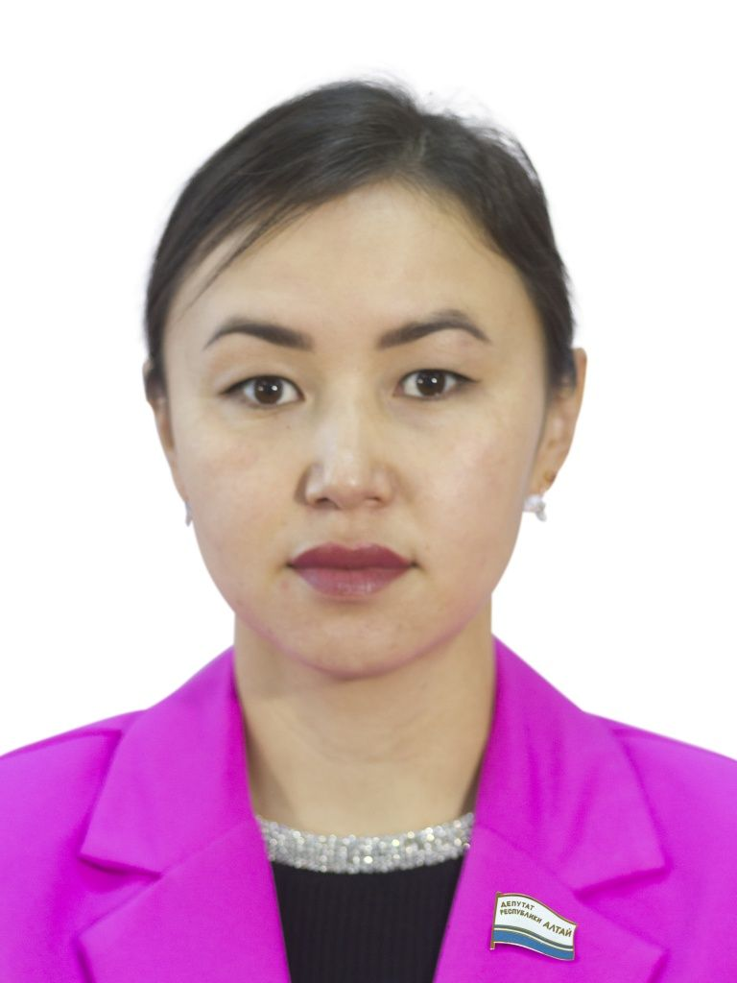
Депутат по избирательному округу № 24 (Усть-Канский район). Депутат Республики Алтай седьмого и восьмого созывов.
Родилась 16 декабря 1989 года в с. Козуль Усть-Канского района Алтайского края.
Образование: высшее
- Горно-Алтайский государственный университет по специальности «Иностранный язык»;
- Горно-Алтайский государственный университет по специальности «Юриспруденция».
Комитеты:
- по национальной политике, образованию, культуре, общественным объединениям и средствам массовой информации;
- по здравоохранению и социальной защите;
- по аграрной политике.
Фракция: «Единая Россия».

Ялбаков Эжер Алексеевич
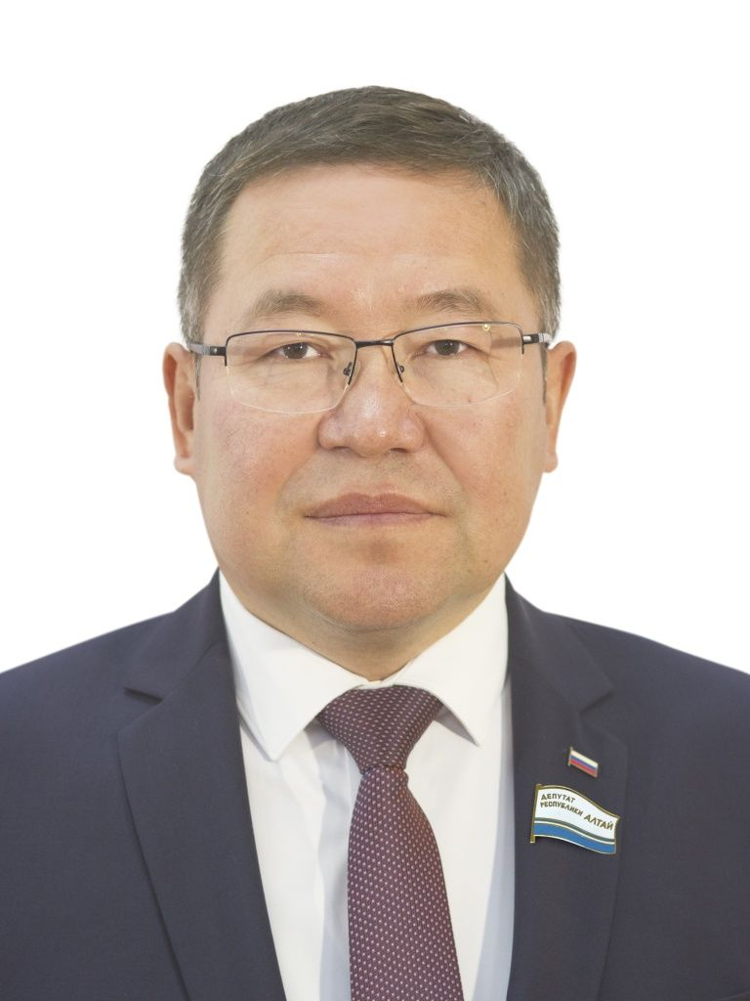
Депутат от избирательного объединения «Региональное отделение Всероссийской политической партии «Единая Россия» Республики Алтай». Депутат Республики Алтай восьмого созыва.
Председатель Государственного Собрания – Эл Курултай Республики Алтай.
Родился 11 августа 1975 года в с. Усть-Кан Усть-Канского района Алтайского края.
Образование: высшее
- Омский юридический институт МВД России по специальности «Юриспруденция».
- Российская академия народного хозяйства и государственной службы при Президенте Российской Федерации по программе - специалист по государственному и муниципальному управлению – Master of Public Administration (MPA).
Комитеты:
- по законодательству, правопорядку и местному самоуправлению;
- по экономической, финансовой и налоговой политике;
- по национальной политике, образованию, культуре, общественным объединениям и средствам массовой информации.
Фракция: «Единая Россия».

41. - депутат от избирательного округа №2 (г.Горно-Алтайск)
нет

